**2024届高三第一学期12月调研测试**

**地理试题试卷**

**满分100分 考试时间75分钟**

**一、单项选择题（共46分）**

重庆某高中地理研学小组为了探究日影的变化规律，某日在一平坦开阔的地面（30 N，106 E），垂直竖立了一支铅笔，并在铅笔影子顶端移动线路上，均匀摆放了8颗小鹅卵石。阳光依先后顺序照到第5颗鹅卵石时，日影最短。图为研学小组成员小明当日某时刻拍下的影子照片。据此完成下列小题。

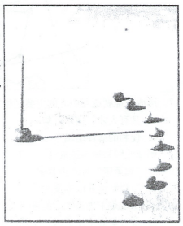

1．小明同学拍照的时间及相机镜头的朝向分别是（ ）

A．下午东方 B．正午西方 C．上午西方 D．下午北方

2．依影子移动的先后顺序，当影子指向第2颗鹅卵石时，小明的手表时间为10：00。当影子指向第8颗鹅卵石时，小明的手表时间应为（ ）

A．12：00 B．14：00 C．14：56 D．15：52

表碛覆盖型冰川又称“脏冰川”，是我国西部分布较广的冰川类型，其典型特征是冰川消融区部分或全部覆盖了一层厚度不一的表碛，表碛增厚到一定程度时，冰川消融会减慢。下图示意青藏高原东南缘海螺沟冰川1990年和2019年冰川表碛厚度随海拔的变化情况。据此完成下列小题。

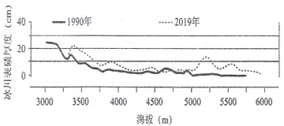

3．与1990年相比，2019年冰川表碛的特点是（ ）

A．各海拔冰川表碛显著增厚 B．厚度最大值出现在海拔5200m附近

C．冰川表碛向高海拔处延伸 D．随着海拔升高冰川表碛增厚幅度越大

4．影响不同海拔冰川表碛厚度的主要因素是（ ）

A．冰川运动速度 B．地形条件 C．冰川规模 D．气温变化

洪积扇是指干旱、半干旱地区的季节性或突发性洪流在河流出山口因坡度突降、水流分散、水量减小而形成的扇形堆积地貌。洪积扇形成以后，因山地不断抬升，当山地上升规模、幅度均较大时，早期形成的洪积扇下方会发育新的洪积扇，形成串珠状洪积扇。右图是串珠状洪积扇示意图。完成下列小题。

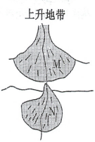

5．串珠状洪积扇的两个洪积扇之间最有可能发育的地质构造是（ ）

A．断层 B．背斜 C．向斜 D．裂谷

6．沿着河流干流，从M到N两个洪积扇沉积颗粒的粗细分布是（ ）

A．细一细一粗一粗 B．粗一粗一细一细

C．粗一细一粗一细 D．细一粗一细一粗

由于盐度的异常变化，海水中可能会出现削弱上下层海水热量交换的障碍层。下图为某海域12月海水温度和盐度随深度的变化及障碍层分布图。

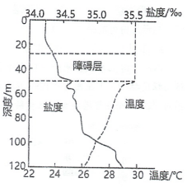

7．该海域最可能位于（ ）

A．热带太平洋西岸暖流流经处 B．副热带大陆西岸暖流流经处

C．温带印度洋东岸寒流流经处 D．温带大西洋西岸暖流流经处

8．若秘鲁沿岸海域出现较厚的障碍层，则秘鲁沿岸海域（ ）

A．降水减少 B．渔业资源增多 C．水温升高 D．海水污染减轻

基流又称底水，即枯水期河流所能维持的最小水流。研究表明，土壤中的磷在一定条件下随着基流进入河流，成为河流的重要污染源。下表反映浙江省上梧溪流域2021年三个月的降雨量、蒸发量、基流深度及基流TP负荷量。注：TP负荷量是指一定时段内由污染源进入水体的磷总量。据此，完成下列小题。

|  |  |  |  |  |
| --- | --- | --- | --- | --- |
| 月份 | 降雨量/mm | 蒸发量/mm | 基流深度/mm | 基流TP负荷量/kg |
| 3 | 207.4 | 39.8 | 84.74 | 231.46 |
| 4 | 84.9 | 65.1 | 47.33 | 133.22 |
| 8 | 215 | 96.2 | 51.54 | 69.54 |

9．基流的主要补给水源是（ ）

A．雨水 B．湖泊水 C．地下水 D．积雪融水

10．基流径流量3月份比4月份大的原因可能有（ ）

①植被需水量较多 ②农业生产灌溉用水量较多

③植被需水量较少 ④农业生产灌溉用水量较少

A．①② B．①④ C．②③ D．③④

11．8月份比3月份基流TP负荷量较低的原因可能是（ ）

A．8月份地表径流量大 B．8月份植物快速生长需肥量大

C．3月份地表径流量小 D．3月份植物返青需肥量大

柽柳喜光、耐旱、耐寒，极耐盐碱、沙荒地。下图示意某月新疆博斯腾湖西岸湖滨地带柽柳植被下土壤剖面不同深度盐分含量变化（表层含盐量为一年中高值）。据此完成下列小题。

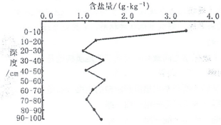

12．该土壤剖面最可能缺失（ ）

A．母岩层 B．淀积层 C．腐殖质层 D．淋溶层

13．图示月份可能是（ ）

A．1月 B．4月 C．7月 D．10月

人口老龄化系数指同一人口总体中，老年人口数与少儿人口数的相对比值，系数越高说明老龄化程度越深。下左图为“1990年以来粤港澳大湾区、广东省及全国人口老龄化趋势图”，下右图为“2015年等粤港澳大湾区老龄化系数空间分布示意图”。读图完成下列小题。

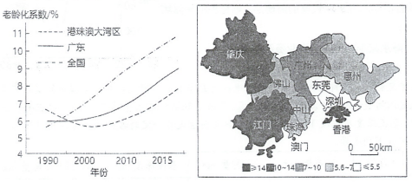

14．2000～2010年期间粤港澳大湾区老龄化系数变大，反映了（ ）

A．经济发展水平下降 B．劳动力指向型企业增加

C．青壮年劳动力减少 D．交通事业发展较快

15．与香港相比，深圳（ ）

A．城市化起步早 B．老龄化系数小

C．老龄人口占比大 D．人口无流动性

16．人口老龄化已经成为社会关注的问题，以下缓解人口老龄化问题的方式最有效的是（ ）

A．提高生育率 B．延迟退休

C．加强和完善社会养老服务制度 D．加强基础设施建设，建设养老康养中心

欧洲传统工业呈“香蕉带”分布，因制造业生产向东转移，这一工业带演变成了“金足球”形状。华为技术有限公司是我国生产销售通信设备的民营通信科技公司，华为与众多伙伴开放合作，目前已成为世界500强公司。读欧洲经济空间变化示意图（下图），完成下列小题。

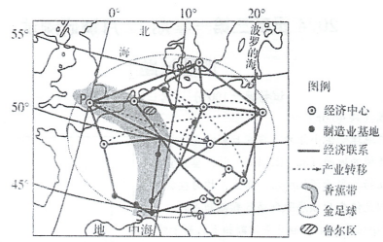

17．形成S地制造业中心的主要区位因素是（ ）

A．具有人才、技术优势 B．原料、燃料丰富

C．便利的海洋运输 D．临海，环境优美

18．制造业转移后会造成（ ）

A．“香蕉带”劳动力紧缺 B．“香焦带”区域环境质量改善

C．东部制造业成本变大 D．东部地区研发中心增多

19．图中P地是华为在欧洲的总研发机构所在地，华为公司在海外设立研发机构，其主要目的是（ ）

A．及时掌握市场需求，实现产品本土化

B．吸收先进技术，提高中国科技竞争力

C．利用熟练生产工人，提高产品质量

D．充分利用当地零部件，降低生产成本

贵阳市域快铁环线呈环状穿行于贵阳与贵安新区境内，全长约113千米，为双线电气化客运专线。其中，东北环线于2010年开工，2015年通车。西南环线于2013年起分标段开工。2022年3月，贵阳市域快铁环线全线通车。下图示意贵阳市域快铁环线走向，据此完成下列小题。

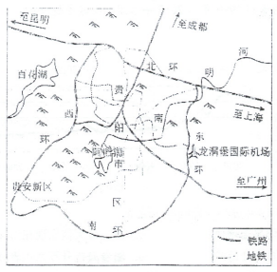

20．贵阳市域快铁环线未形成较为规则的圆形，推测其主要考虑了（ ）

①地形 ②水系 ③城镇分布 ④地铁走向

A．①③ B．①④ C．②③ D．②④

21．东北环线建成通车早于西南环线，主要是因为东北环线（ ）

A．运营里程较短 B．建设投入较低

C．沿线地形平坦 D．兼顾长途客流

陕西省榆林市是我国能源化工“金三角”的核心城市之一，近年来该市在探索产业转型优化升级，下图示意其产业转型优化升级路径。据此回答下列小题。

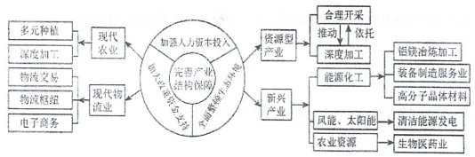

22．榆林市的产业转型优化升级主要得益于（ ）

A．资源禀赋优越 B．现代技术先进

C．产业部门齐全 D．配套设施完善

23．榆林市产业转型优化升级的路径可以概括为（ ）

A．夯实传统部门，巩固能源地位 B．突破封闭经济，实现开放发展

C．培育多元产业，纵向延伸价值 D．重视现代服务，替代重化工业

**二、综合题（共54分）**

24．阅读图文资料，完成下列要求。（18分）

陕西省宁陕县位于秦岭中段南麓，森林覆盖率高，林木种类丰富。该县城北部的城隍庙建在长安河的江心洲上。下图示意该县部分地区地形分布及长安河老城区域隍庙段概况。

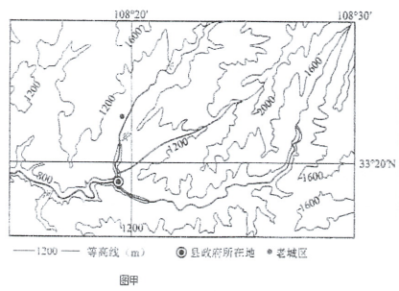 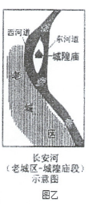

（1）分析宁陕县森林覆盖率高且林木种类丰富的自然原因。（6分）

（2）历史上，宁陕县长安河夏季水位上升快，该县常遭洪水袭击。分析宁陕县长安河夏季水位上升快的自然原因。（8分）

（3）1926年7月，该县连降大雨，老城区东城墙被冲塌数处，民房和良田被淹，损失惨重，而城隍庙却安然无恙。请分析城隍庙安然无恙的原因。（4分）

25．阅读材料，回答下列问题。（18分）

材料一斯里兰卡是南亚岛国，国土面积约65610km，人口约2215.6万。农业在经济中占重要地位，依托小流域（平均面积20km）建设的梯级蓄水池系统，被列为“全球重要农业文化遗产”。旅游业是其经济的重要组成部分，工业基础薄弱。

材料二分别下图为“梯级蓄水池系统模式及分布示意图”和“斯里兰卡等高线地形图”。

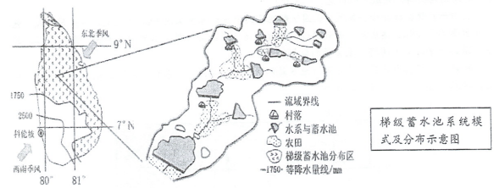

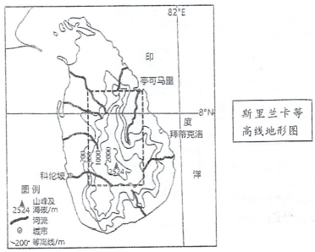

（1）描述斯里兰卡的地形特征。用曲线绘出虚线框内岛屿东西两侧河流水系的分水岭。（6分）

（2）从气候、地形角度简析斯里兰卡在东北部修建梯级蓄水池农田系统的原因。（6分）

（3）分析高度依赖旅游业可能对斯里兰卡经济发展带来的影响。（6分）

26．阅读图为材料，完成下列问题。（18分）

材料一：随着社会经济发展，我国东部地区的数据计算需求逐年提升。2022年我国正式实施“东数西算”工程。建成后，东部通过网络远程使用中西部计算中心的硬件资源，完成计算。其中，东部与中西部之间将产生大量的数据输送。

材料二：下图为长三角及其周边地区简图。甲、乙两地为“东数西算”工程中的两个计算中心。计算中心硬件设施强，耗能高。

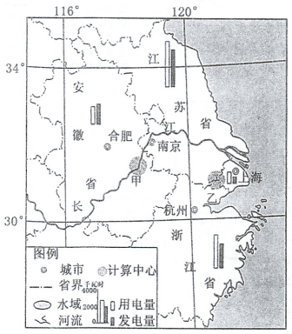

（1）与乙相比，评价甲计算中心的区位条件。（6分）

（2）从区域经济联系角度，简述建设计算中心对安徽融入长三角地区的积极作用。（6分）

（3）简述安徽发展计算中心对安徽籍劳动力的影响。（6分）

**2024届高三第一学期12月调研测试**

**地理试题（参考答案）**

1-5 C D C B A 6-10 C A C C D

11-15 B D C C B 16-20 A C B A A

21-23 D A C

24．【答案】（1）地处秦岭山区，山地面积大，宜林范围广；位于山地南坡，水热充足，适合林木生长；山地海拔高，垂直高差大，气候类型多样，适合多种林木生长。

（2）位于秦岭南麓，处于夏季风的迎风坡，降水丰富且强度大；山地地势起伏大，坡面径流速度快，汇水速度快；多条河流交汇，来水量大；县城地势低，排水不畅。

（3）问题①：老城区东城墙地处西河道凹岸处，水流速度较快，流水侵蚀作用强；流量较大，水位较高。问题②：城隍庙地处西河道凸岸处，水流速度较慢，流水侵蚀作用弱；流量较小，水位较低。

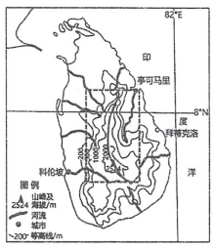

25．【答案】（1）地形以高原、平原为主（中南部为高原，北部和沿海为平原）；地势中间高，四周低。（画图2分，地形特征4分）

（2）斯里兰卡为热带季风季候，旱、雨季分明，水量分配不均；流域面积小，地形崎岖，河流短小，调蓄能力有限；东北部为平原面积广阔，农业用水量大；东北部位于西南季风的背风坡，降水少。（气候2分，地形角度任两点4分）

（3）有利：资源消耗少，排污少，有利于生态环境保护；促进就业；带动相关产业发展，有利于提高国民收入。（任两点4分）

不利：过度依赖旅游业，会给区域经济发展带来不稳定风险。（2分）

26．【答案】（1）有利条件：甲计算中心所在区域距离经济发达区域较远，地价较低；符合“东数西算”工程政策的要求，政策支持力度大；所在省区（安徽省）能源资源较丰富，发电量较大；用电量较少，有富余的电力供给给计算中心；（1点1分，共4分）不利条件：甲地高素质人才外流多，不利于计算中心的运行和维护。（2分）

（2）安徽省建设计算中心，可以加强安徽省和长三角地区之间人员、资金、技术、信息等要素的流通，强化区域经济联系、促进区域一体化建设；有利于长三角地区通过算力设施向安徽布局，将带动相关上下游产业转移；推动区域分工合作，推进安徽省与长三角地区的协调发展。（6分）

（3）计算机中心的设立，将带动大量相关产业的发展，增加安徽籍劳动力的本地就业机会；劳动力迁出减少，部分在外打工的人员返乡就业；同时也会导致安徽省劳动力价格逐渐上升。

（6分）